Конституционные полномочия использовать сполна

5.01.2018. Депутаты в регионах
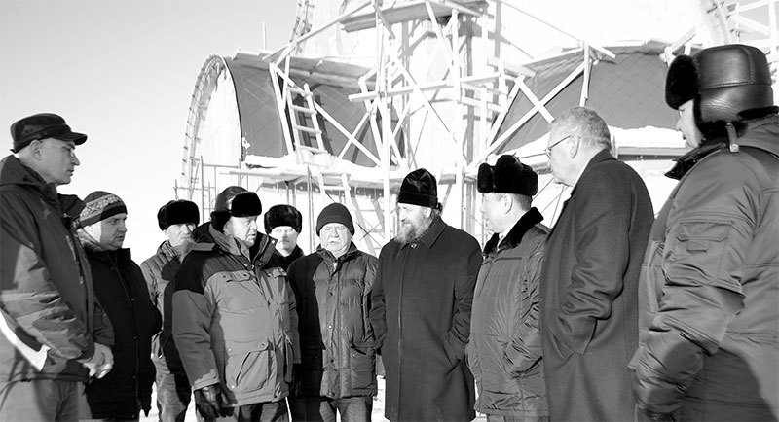
В Сандыктауском районе прошли рабочие встречи трудовых коллективов с заместителем Председателя Мажилиса Парламента, членом Ассамблеи народа Казахстана Владимиром Божко.
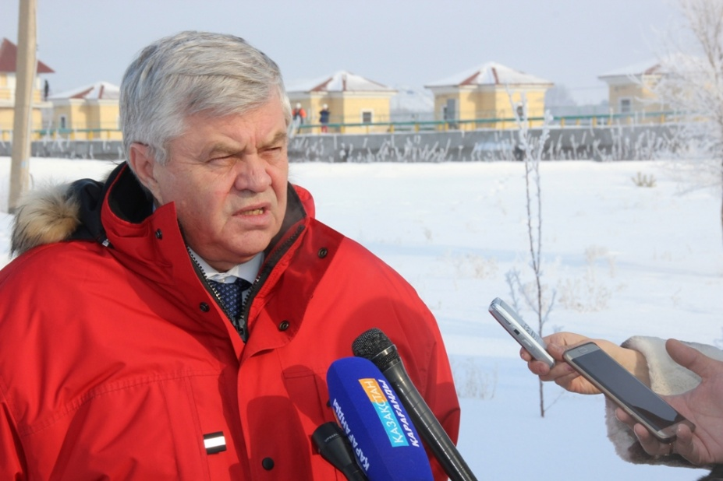
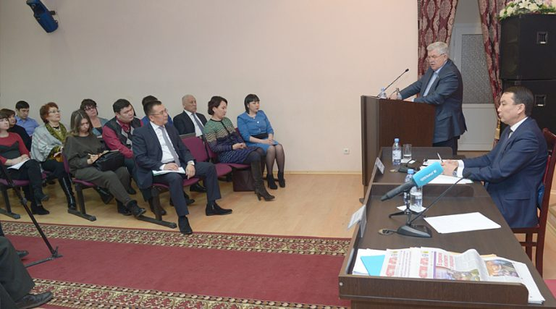
По словам депутата, встречаясь с населением по всему Казахстану, представители всех трех парламентских партий и Ассамблеи народа Казахстана рассказывают о своей депутатской и законотворческой деятельности, как выполняется План нации «100 конкретных шагов» Главы государства, реализуются программы «Рухани жаңғыру», «Нұрлы жол» и «Нұрлы жер», другие. Депутаты беседуют с общественностью, активами регионов, проводят приемы граждан, посещают производственные и социально-культурные объекты. Подобные рабочие поездки проводятся на ежегодной основе, но сейчас, как отмечают избранники народа, они особенно продуктивны, так как благодаря конституционной реформе полномочий у них добавилось.
Владимир Божко начал свою поездку по Сандыктаускому району с села Максимовка, где начато строительство православной церкви, спонсором которого выступил бывший житель села, а сегодня известный бизнесмен, председатель Правления ТОО «Концерн «Цесна-Астык» Николай Мещеряков. «Отдать таким образом дань своей малой родине - это благородный поступок, реальный вклад в исполнение инициатив Президента страны, направленных на возрождение духовности», - отметил парламентарий. Также Владимир Божко посетил центральную районную больницу, новый спортивно-оздоровительный комплекс «Болашак» в селе Балкашино, строительную площадку новой школы на 200 мест, что планируется к сдаче в августе 2018 года.
В беседах с сельчанами затрагивались вопросы развития района, социального обеспечения, в частности заработной платы работников, решения жилищных проблем, потребности в кадрах, их переподготовки. Медики поднимали актуальные для региона вопросы ремонта и обновления районной больницы, оборудования лаборатории. Жители села Каменка просили помочь с ходатайством о выделении средств на строительство водопровода. Балкашинцы тревожились о том, как пройдут весенние паводки, просили проанализировать ситуацию с повторяющимся затоплением домов и помочь в ее решении. Директор туристического комплекса Александр Коренецкий выступил с предложением сделать Сандыктауский район центром развития зимних видов спорта. Все поднятые вопросы взяты на контроль, по некоторым сразу обещана конкретная помощь.
Встретился Владимир Божко и с активом, руководителями этнокультурных объединений района. В своем выступлении перед ними особо подчеркнул необходимость конкретными делами укреплять мир и согласие в стране: «Здесь, как нигде, нужны усилия каждого. От того, как будет развиваться взаимопонимание, толерантность между людьми разных вероисповеданий, чему мы научим детей наших, зависит и будущее страны».

